Pas-de-Calais: La CGT dénonce la nouvelle «saignée» des emplois dans la Finance publique
PUBLIÉ LE 16/01/2014
Par N. A.
Réagir
Share on rss
Le journal du jour à partir de 0.79 €
La délégation départementale de la CGT a refusé de participer au comité technique local (CTL), jeudi matin, dans les locaux des Finances publiques (Fusion des Impôts et du trésor).
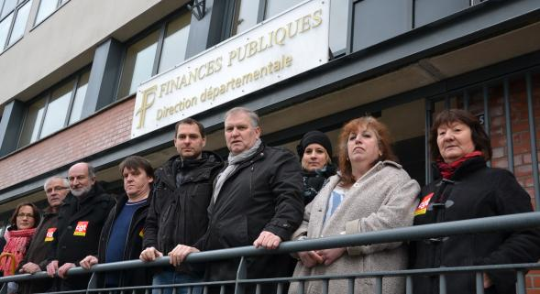
- - A +
A LIRE AUSSI
- Notre précédent sujet
C’est la seconde réunion à laquelle ne participe pas le syndicat qui proteste contre les suppressions d’emplois depuis 2002 dans les finances publiques. Au plan national ce sont 28 816 postes qui ont été supprimés depuis 12 ans à la Direction générale des finances publiques. On prévoit une nouvelle « saignée » en 2014, selon le syndicat. Des départs non remplacés. Dans le Pas-de-Calais, ce sont plus de 500 emplois qui ont été supprimés (un quart de l’effectif), toujours depuis 2002. On annonce déjà trente-cinq suppressions en 2014. Ce qui provoque, selon René Quidé, secrétaire départemental, des situations difficiles dans les délégations comme à Lens où en période pleine, des agents sont rappelés d’Arras pour aider à gérer les files d’attente de contribuables qui s’allongent. Une pétition de la CGT (déjà plus de cinq cents signatures) sera remise, le 16 février, à M. Saison, président du CTL. Pour Patrcice Stawski, secrétaire départemental adjoint CGT, cette situation « insupportable conduit à la dégradation incessante des conditions de travail et à des restrictions budgétaires drastiques qui entravent l‘'exécution des missions ». Selon ce dernier, on constate la réelle présence d'une souffrance au travail chez les agents.

